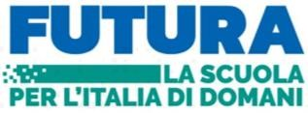
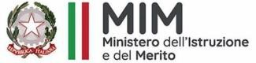
ISTITUTO COMPRENSIVO STATALE “C. ALVARO”
MIM Uff. Scolastico Regionale per la Calabria ATP di Catanzaro
p.zza Calvario-88064 Chiaravalle Centrale (CZ)
Centralino 096792153 - fax 0967682147
C.F. 97035210794 C.M. CZIC84300X
www.icalvarochiaravalle.edu.it - czic84300x@istruzione.it
Codice Univoco UFLQ5K

MODULO DI ADESIONE

Parte da riconsegnare al coordinatore di classe entro e non oltre il 01 Marzo 2025

Al Dirigente Scolastico Istituto Comprensivo “C. Alvaro” Chiaravalle C.le

Visto il programma del viaggio di istruzione in Emilia Romagna
nei gg. che vanno dal 07/04/2025 al 11/04/2025

il sottoscritto ____________________________________________________________________,
genitore/tutore dell’alunno ________________________________________________________,

Classe ______(Secondaria) Sez _____ Plesso__________________________________________,

dà la propria adesione affinché il proprio figlio/a
partecipi al suddetto viaggio.

*Il presente modulo vale come prenotazione indifferibile del Viaggio. Firmando il presente ci si impegna a corrispondere gli importi indicati entro le date indicate nella circolare N°137.

Data _____________________

___________________________
(firma del genitore)

